**计算机网络 第一章**

**作业报告2**

班级：计工本1702

姓名：王汝芸

学号：201711010202

时间：2019年8月29日

**1-10** 

电路交换： $\frac{x}{b}+s+kd$

分组交换： $\left(k-1\right)*\left(\frac{p}{b}\right)+kd+\left(\frac{x}{p}\right)*\left(\frac{p}{b}\right)$

$$\left(k-1\right)*\left(\frac{p}{b}\right)+kd+\left(\frac{x}{p}\right)*\left(\frac{p}{b}\right)<\frac{x}{b}+s+kd$$

$$s>\left(k-1\right)\left(\frac{p}{b}\right)$$

当 $s>\left(k-1\right)\left(\frac{p}{b}\right)$ 时，分组交换时延小于电路交换时延

**1-17**

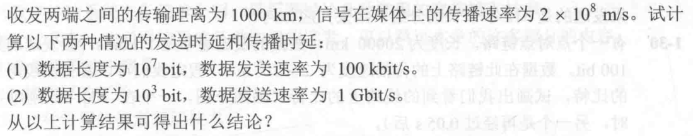

1. 发送时延 $t_{s}=\frac{10^{7}}{100*10^{3}}$ = 100s

传播时延 $t_{p}=\frac{10^{6}}{2*10^{8}}=0.005s$

$发送时延t_{s}=\frac{10^{3}}{10^{9}}=10^{-6}s$

$$传播时延t_{p}= \frac{10^{6}}{2*10^{8}}=0.005s$$

结论：当数据体量大、发送速率低时，发送时延占主导；当数据体量小、发送速率高，传播时延占主导。

1-28

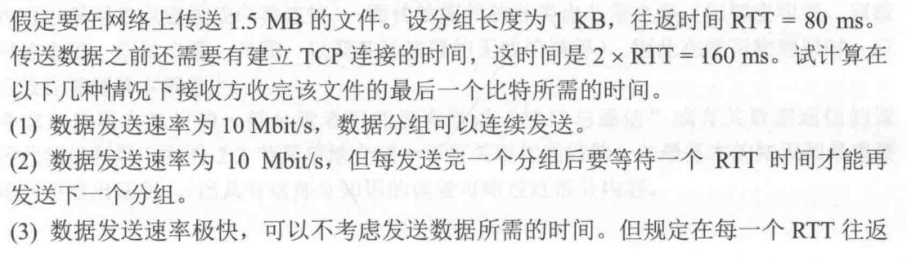

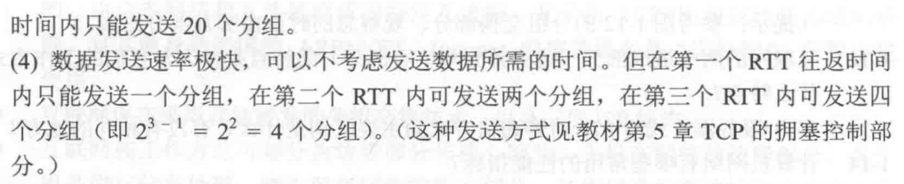

文件大小： $1.5*2^{20}*8 bit=12582912 bit$

（1）发送时间 = $\frac{1.5*2^{20}*8 bit}{10*{10}^{6}bit/s} =1.258 s$  
       总时间 = $2RTT+1.258s+40ms=1.458 s$  
 （2）需要划分的分组数 = 1.5MB/1KB = 1536  
      等待时间 = 1535RTT = 122.8s  
      总时间 = 1.458s + 122.8s = 124.258s  
（3）每一个RTT时间内只能发送20个分组。1536个分组，需要76个RTT，76X20=1520，最后剩下16个分组，一次发送完。

最后发送分组到达对方需要0.5RTT,

总时间 = 76.5RTT + 2RTT = 6.12 + 0.16 = 6.28s  
（4）经过n个RTT后发送分组为：  
1+2+4+…+2^n=2^(n+1)-1个分组

n=9，发送分组=2^10-1=1023，可见9个RTT不够。     
n=10

发送分组=2^11-1=2047

总时间 = （2+10+0.5）RTT = 1s

1-30

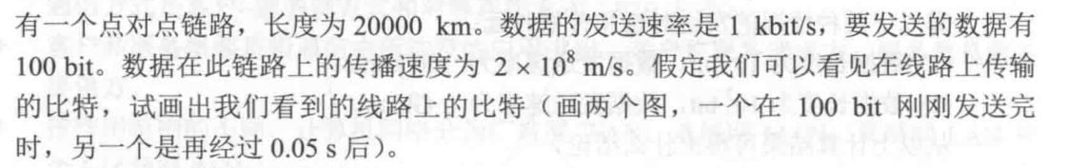

100 bit刚发送完时，共耗时 $\frac{100}{1*10^{3}}=0.1s$

数据已经传输距离为： $0.1*2*10^{8}=2*10^{7}$ m

占总路程的 $\frac{2*10^{7}}{20000*10^{3}}=1$，即完全占据线路

再经过0.05s后，最后1 bit走了 $0.05*2*10^{8}=0.1*10^{8} m$

占总路程的 $\frac{0.1*10^{8}}{2*10^{4}*10^{3}}=0.5$，即最后1bit走到路程一半的位置